STEZKY FERDY MRAVENCE – zima, 2.ročník

Čím můžeš pomoct v zimě zvířátkům, aby měla co jíst?
Vyber a podtrhni, co můžeš donést z domu pro zvířátka, kterým ozdobíte vánoční stromek, a dones to:

mrkev sušenky jablko tvrdý chleba čokoládu

Vystřihni a nalep do obrázku, co dávají myslivci v zimě zvířátkům do krmelce:
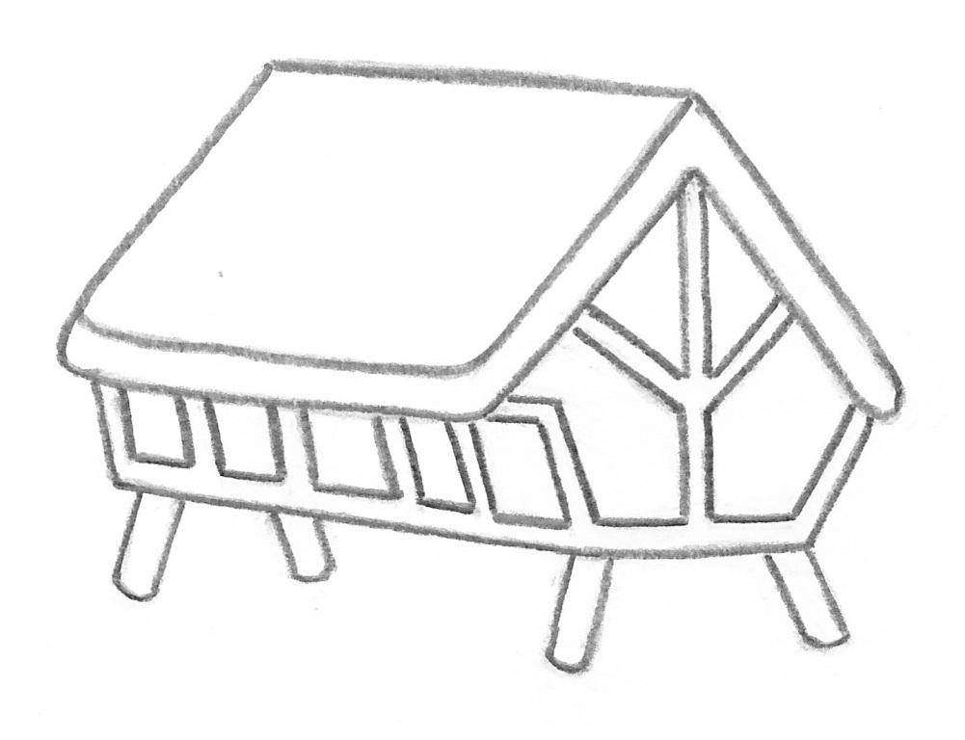

žaludy

maso

sůl

seno

Dokresli, kam se dává toto krmení ptáčkům:

semínka slunečnice
zrní, lůj

Nakresli zvířátko, které jsi viděl na vycházce:

Nakresli tři stromy – dva jehličnaté a jeden listnatý, které jsi viděl na vycházce a k jehličnatým dopiš název:

_________________ _________________

Nakresli stopy, které jsi viděl na vycházce:

Spoj, kde jsou v zimě tato zvířátka:
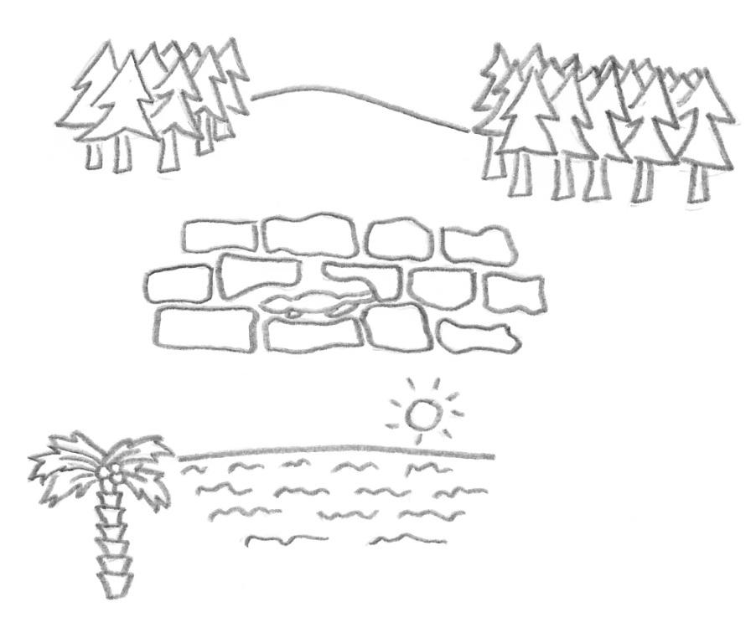
ještěrka

čáp

srna

Zpracovala Mgr. Anna Jandlová, © Mgr. Anna Jandlová

